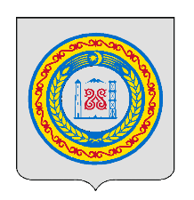
Заседание Совета депутатов
Герменчукского сельского поселения Шалинского муниципального района
Чеченской Республики четвертого созыва

РЕШЕНИЕ

« 29 » ___03___ 2023 г. с. Герменчук № 5

О досрочном прекращении полномочий главы администрации Герменчукского сельского поселения Шалинского муниципального района Чеченской Республики

Рассмотрев заявление главы администрации Герменчукского сельского поселения об отставке, руководствуясь подпунктом 2 пункта 10 статьи 37 ФЗ от 06.10.2003г. №131-ФЗ «Об общих принципах организации местного самоуправления в Российской Федерации», подпункта 2 пункта 9 статьи 36 Устава Герменчукского сельского поселения, Совет депутатов Герменчукского сельского поселения

Р Е Ш И Л :
1.Принять отставку главы администрации Герменчукского сельского поселения Зулаева Артура Мусаевича, исполняющего полномочия главы администрации Герменчукского сельского поселения по собственному желанию с 29.03.2023г.

2.Настоящее решение вступает в силу со дня его обнародования путем размещения объявлений на стендах, информационных щитах учреждений Герменчукского сельского поселения и в местах массового скопления людей.

Глава Герменчукского
сельского поселения З.С. Инаева

